附件3

深圳市会计人员信息采集“个人照片”
获取及上传操作指引

为方便会计人员完成信息采集，现对信息采集中的“个人照片”获取及上传，补充如下操作指引：
①用手机，打开支付宝，搜索“证件照”（选择“市民服务”）：
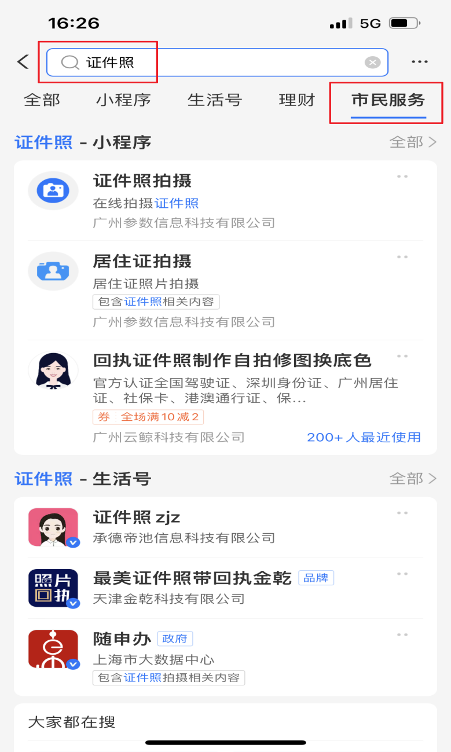

②点击“证件照拍摄”：
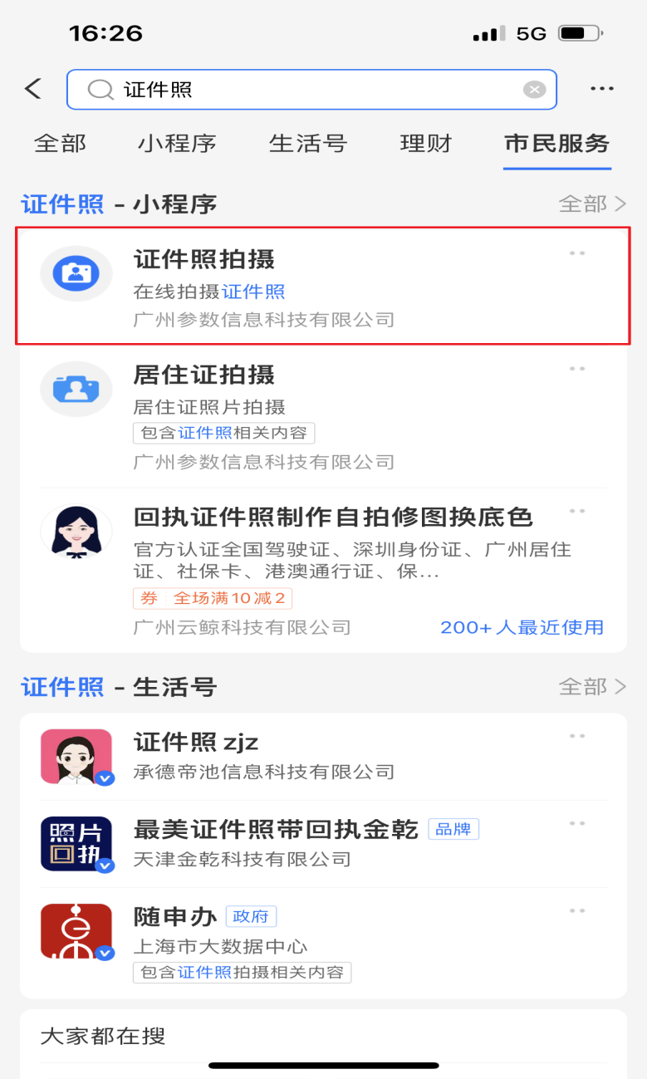

③点击“证件照拍摄”，选择“深圳市”，点击“含回执”：
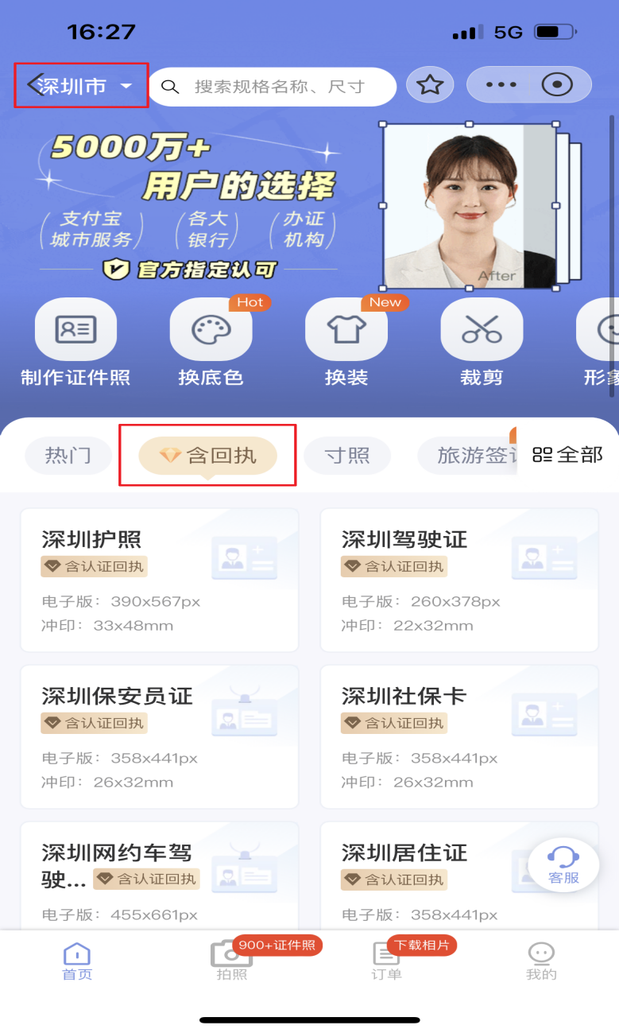
④找到“深圳会计信息采集”：
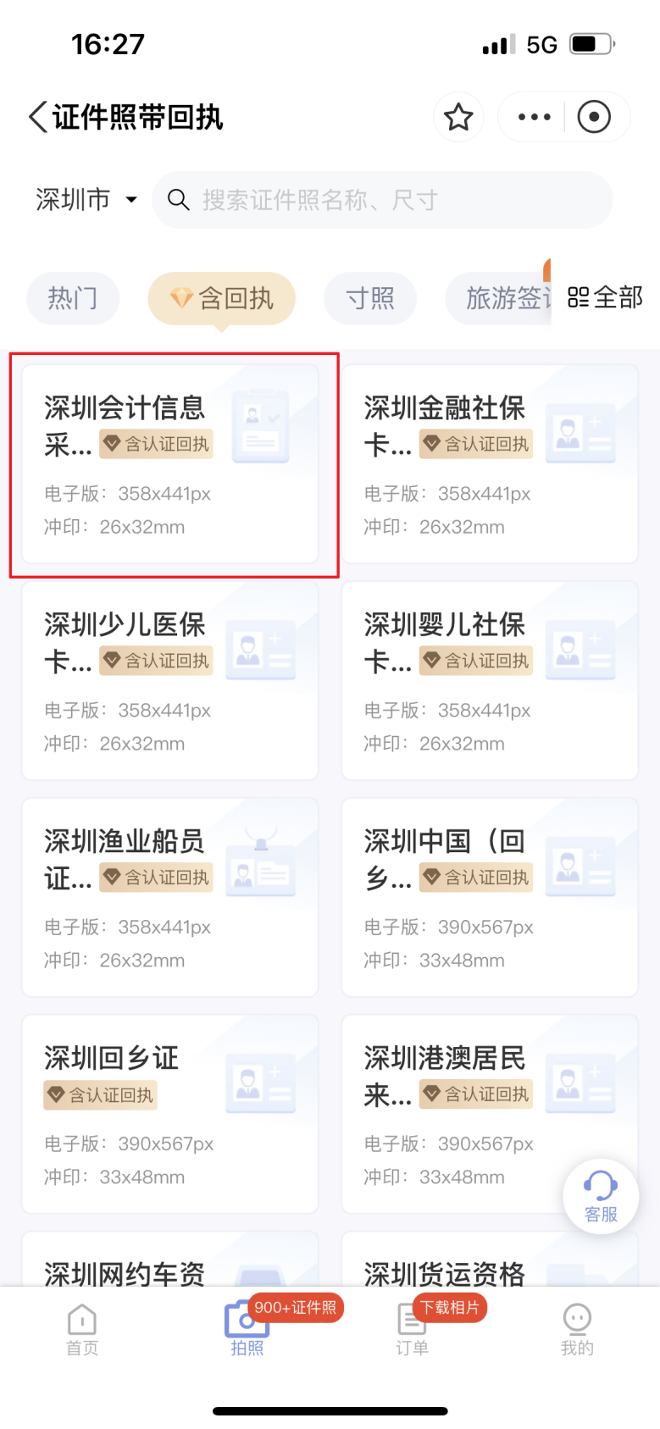

⑤进入拍摄页面，按要求进行拍摄好后进行上传获取回执码：
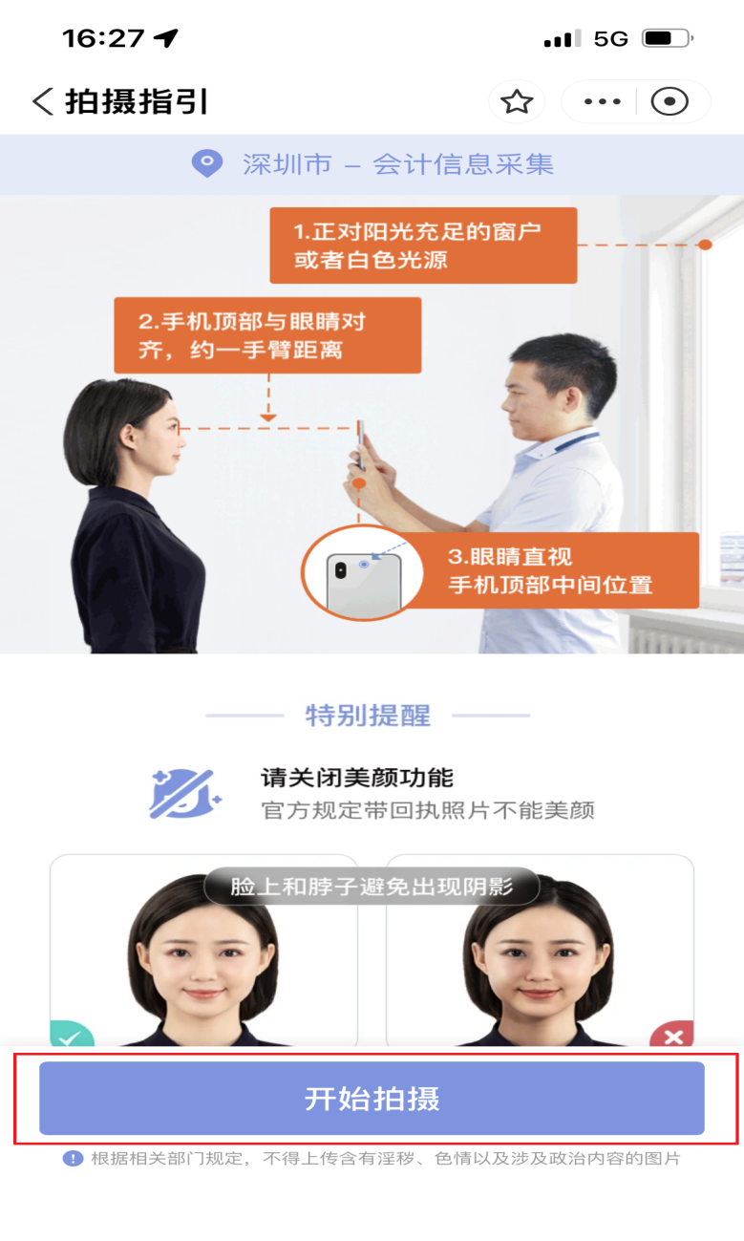
温馨提示：拍摄时请找一面“白色墙壁”进行拍摄，头发不能“遮挡眉毛”。
⑥将获取到的回执码记录下来，登陆“深圳市会计管理综合平台”（网页版)或“深圳财政发布”微信公众号，未注册的先完成注册，网页版点击“会计人员信息采集”、微信公众号点击“便民服务”——“会计综合业务办理”进行信息采集：
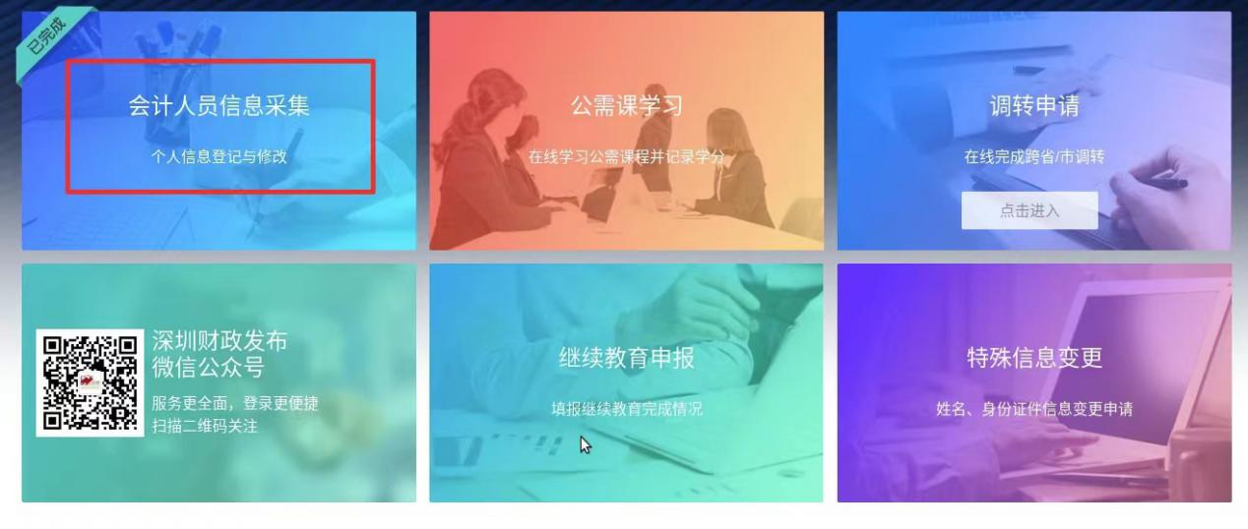

⑦输入在支付宝获取到的回执码，输入回执码，点击获取照片即可：

